1 этаж
После пребывания в реальных стенах решила отказаться от лишней мебели, убрала барную стойку со стульями с кухни в пользу единственного стола, т.к. не хочется отнимать пространство у гостиной зоны. Правда, теперь не могу решить проблему просмотра фильмов во время еды (к этому привык муж), стол всё-таки далеко расположен от тв-зоны.
Под лестницей оказалось очень мало места, большой шкаф туда не влезет, только полки или небольшой стеллаж.

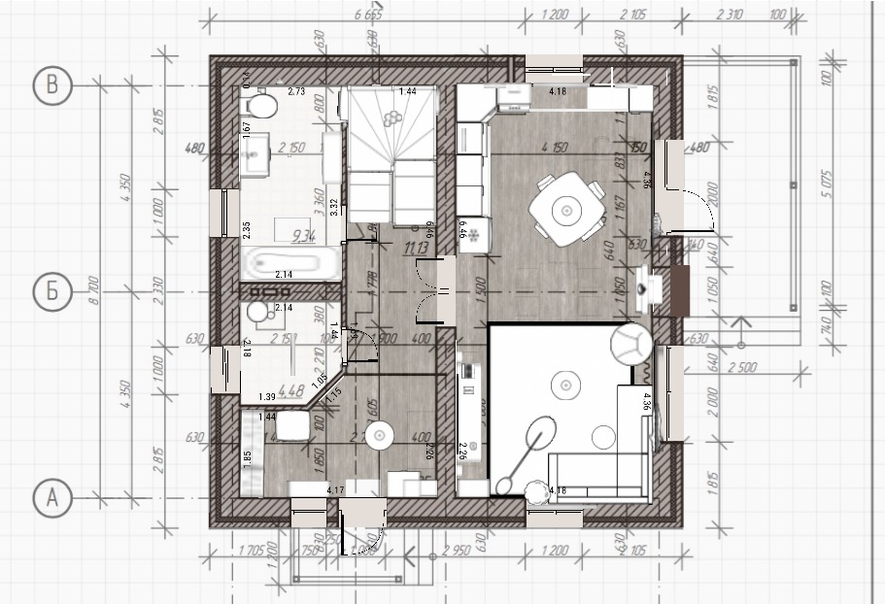
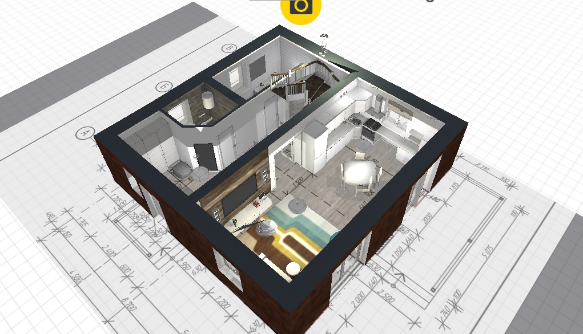
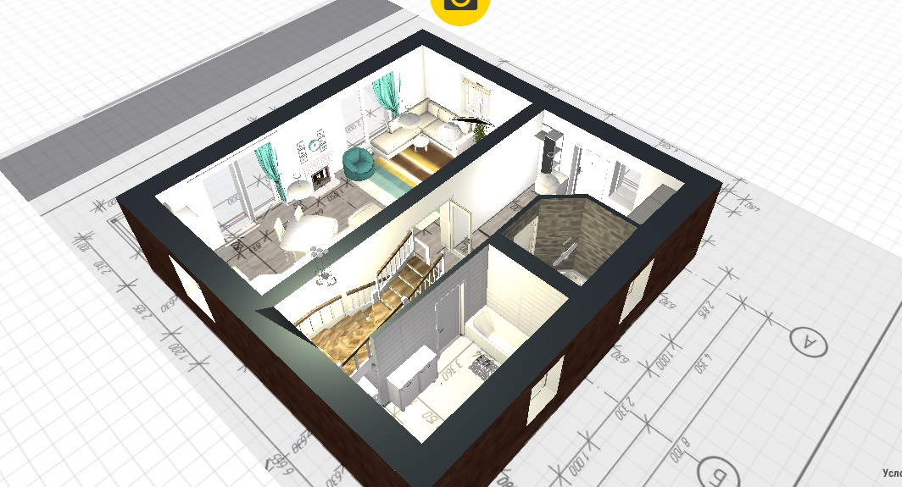
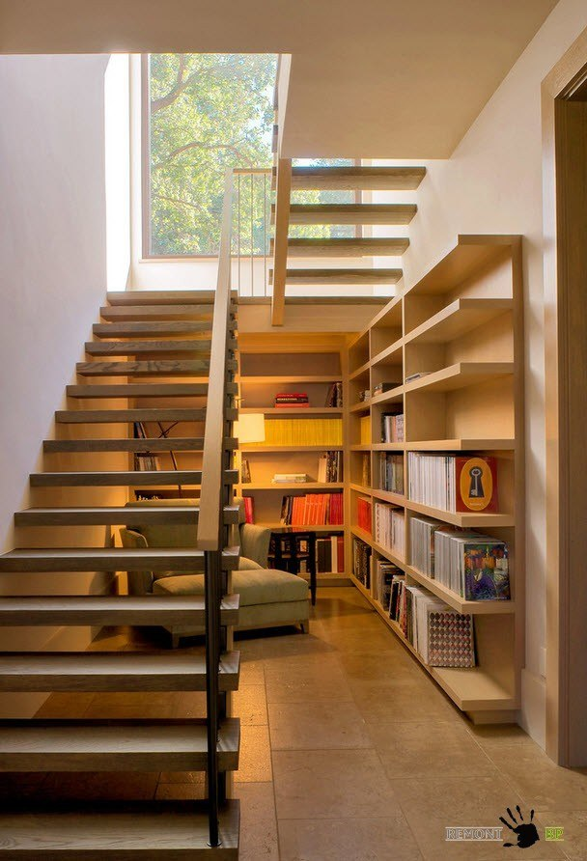
Прихожая, совмещённая с холлом, плюс лестница :
ЗОНЫ:
1) Зона для снятия верхней одежды и обуви
Занятия: снимать и надевать верхнюю одежду
Мебель: пуф, открытая вешалка для одежды, пара шкафов для одежды или один большой, зеркало в пол, коврик для обуви, тумба для обуви, возможен тепловой кондиционер над дверью.

- Холл
Занятия: ходить))
Мебель: на стенах возможны фото или картины, в холле возможен журнальный столик для телефона

- Зона для книг под лестницей
Занятия: держать книги
Мебель: стеллажи для книг, бра

- Зона для животных под лестницей
Занятия: место для животных
Мебель: подстилка-домик для животных

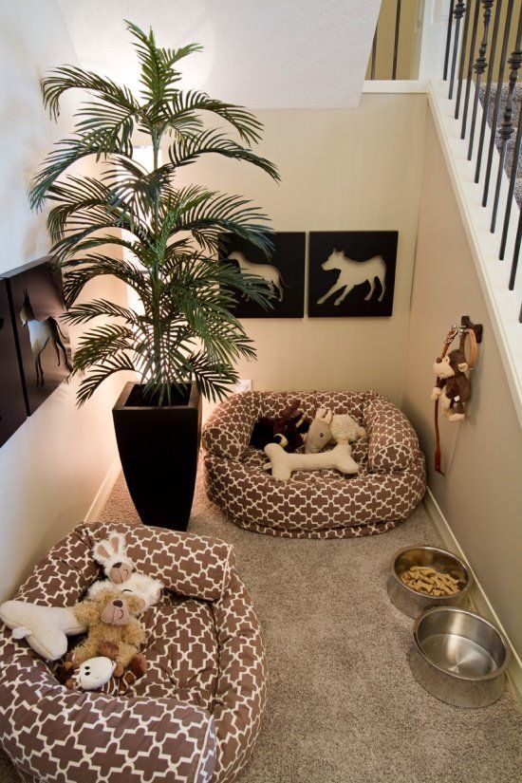
- Зона для цветов на лестнице
Занятия: поливать цветы, подниматься-спускаться с этажа на этаж
Мебель: цветочные горшки, на стене – как и в холле – возможны фотки или картины

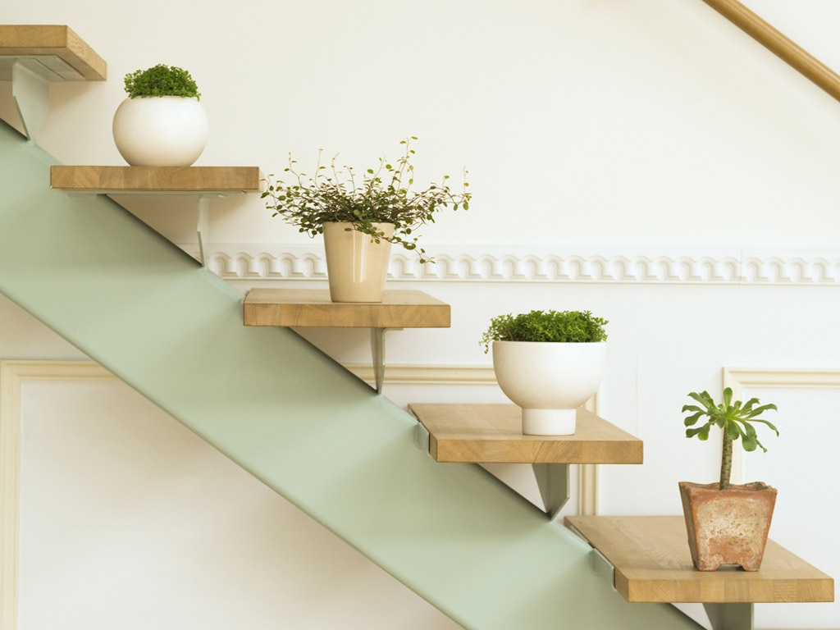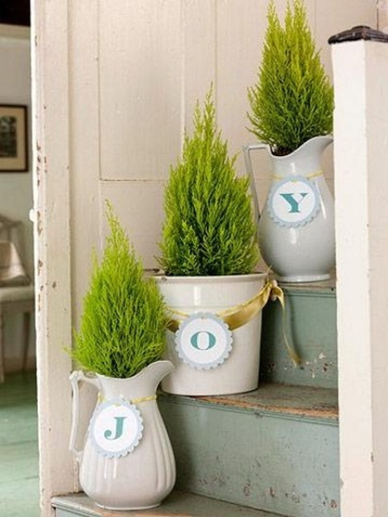

Котельная :
ЗОНЫ:
- Зона для хранения бойлера и газового котла
Занятия: возможно использовать помещение в качестве кладовки
Мебель: Бойлер, газовый котёл, стеллажи для хранения

Санузел совмещённый на первом этаже :
ЗОНЫ:
- Зона принятия водных процедур
Занятия: купание в ванной
Мебель: ванна, полотенцесушитель, крючки для полотенец, шкаф или комод, зеркало, раковина, тумба под раковину, стиральная машина, корзина для грязного белья (возможно, в шкафу)

- Справление естественных нужд
Занятия: не буду вдаваться в подробности
Мебель: унитаз, держатель для туалетной бумаги

Зона совмещённой гостиной-столовой-кухни :
ЗОНЫ:
- Зона кухни
Занятия: готовка, мытьё посуды
Мебель: холодильник, мойка, посудомойка, микроволновка, мультиварка, соковыжималка, чайник, шкафы напольные для хранения посуды и прочей утвари, шкафы навесные для хранения посуды, сушка, шкаф для хранения круп-макарон-специй, крючки для полотенец, половников, подставка для ножей, газовая плита, сплошная столешница буквой Г (с мойкой посередине).

- Зона принятия пищи всей семьёй
Занятия: сбор семьи за круглым столом, еда
Мебель: круглый стол (с дополнительными секциями), 4 стула

- Зона отдыха, просмотра фильмов, чтения
Мебель: угловой большой диван, небольшой придиванный столик, тв-панель на противоположной стене, колонки, небольшая журнальная тумба под тв-панелью (чтобы можно было поставить ноутбук), ковёр, торшер, возможно – стеллаж с книгами, полки рядом с тв-панелью

- Зона отдыха рядом с камином
Занятия: сидение в кресле, возможно – чтение
Мебель: камин, возможно – поленница, кресло – в идеале подвесное к потолку либо подвесное в системе (кресло-кокон), коврик возле кресла, полка над камином, над полкой элементы декора
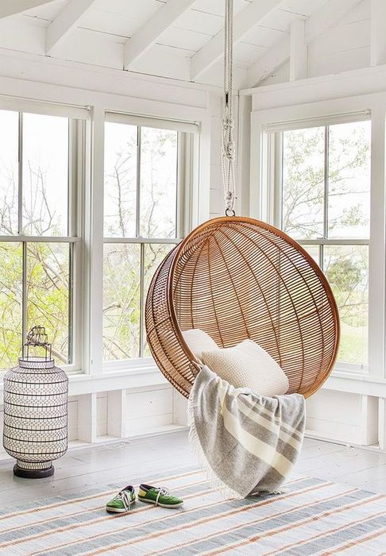 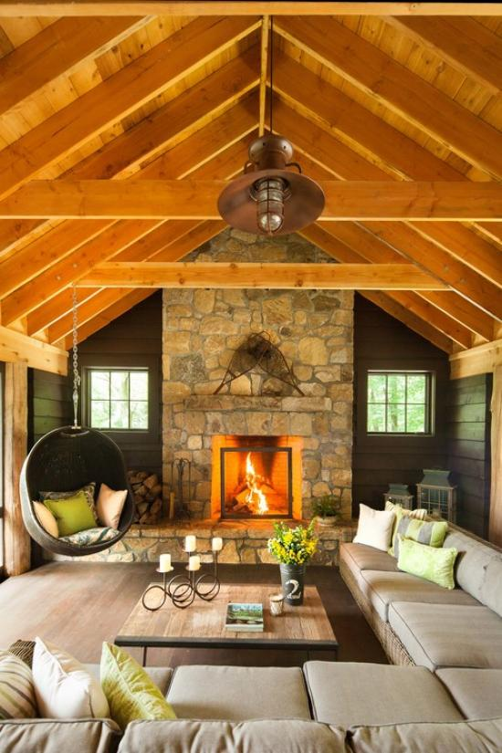 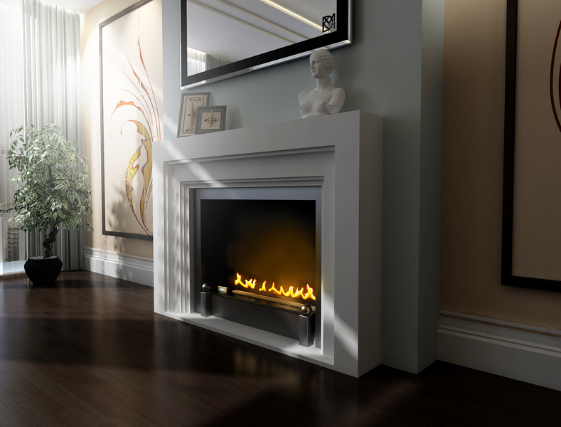

2 этаж

Нет пока чёткого понимания планировки в будущей детской и «кабинете», потому что «кабинет» потенциально возможно потом преобразовать в ещё одну детскую, тут уж как получится. Поэтому комната получается весьма мобильная.
В санузле планировка повторяет санузел 1 этажа (чтобы не было проблем с разводом труб). В спальне сделала «женскую» зону в верхнем левом углу с туалетным столиком, напротив кровати – узкий стол (возможно, полка с тумбой) под монитор.

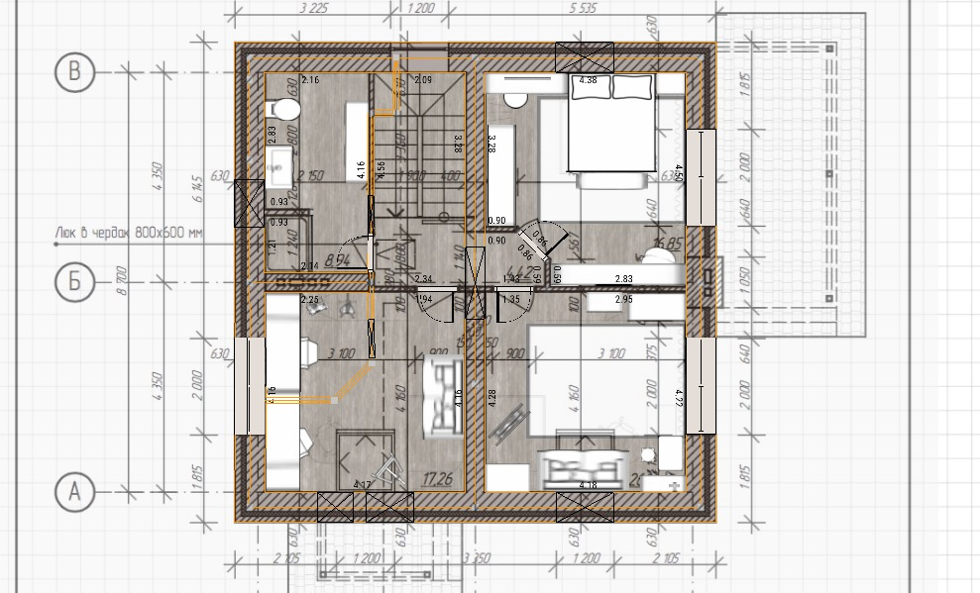

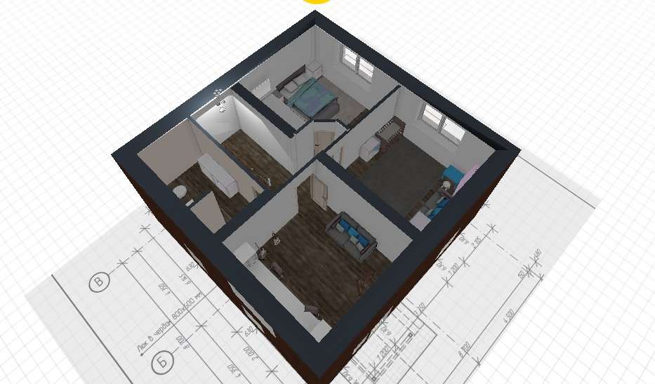

Холл и лестница :
ЗОНЫ:
1) Холл
Занятия: ходить))
Мебель: на стенах возможны фото или картины, в холле возможен пуфик, столик для телефона

2) Зона для цветов на лестнице
Занятия: поливать цветы, подниматься-спускаться с этажа на этаж
Мебель: цветочные горшки, на стене – как и в холле – возможны фотки или картины

Спальня :
ЗОНЫ:
1) Зона сна и отдыха
Занятия: сон, отдых, чтение, просмотр фильмов
Мебель: кровать, две прикроватные тумбочки,
2) Зона хранения одежды
Занятия: хранить одежду
Мебель: большой шкаф (насколько позволяют параметры комнаты)

3) Зона работы/компьютерная зона в нише
Занятия: сидеть за нойтбуком, работать за столом
Мебель: стол, стеллаж (1-2), ноутбук, монитор, полки (возможно), компьютерное кресло
4) Зона туалетного столика
Занятия: рисование морды лица)
Мебель: туалетный стол (можно просто деревянную панель), зеркало, пуф.

Детская :
ЗОНЫ:
1) Зона сна и отдыха младенца
Занятия: ребёнок спит в кроватке. Или не спит.
Мебель: колыбель, комод с пеленальным столиком

2) Игровая зона
Занятия: детские игры
Мебель: манеж, сундук для игрушек, впоследствии спортивная система и т.п.

3) Зона отдыха
Занятия: сидеть и отдыхать в комнате ребёнка, читать ему
Мебель: диван, торшер или бра, полка или стеллаж рядом

4) Учебная зона (впоследствии)
Занятия: учёба
Мебель: стол, тумба, полки, стул. Сначала можно поставить маленький столик со стульчиком.

5) Зона хранения одежды
Занятия: хранить одежду, переодеваться
Мебель: шкаф, желательно с зеркалом

Кабинет, комната для хобби :
ЗОНЫ:
1) Музыкальная зона (мужская зона)
Занятия: запись музыки и всё, что с этим связано
Мебель: стол, аудиосистема, тумба, полки, монитор, стойки для музыкальных инструментов, компьютерное кресло

2) Зона рисования/флористики/вышивания (женская зона
Занятия: рисование, занятия флористикой, шитьём и т.д.
Мебель: мольберт, стеллажи и полки, возможен небольшой стол и стул

3) Зона отдыха (общая зона)
Занятия: сидеть и отдыхать, возможно – слушать музыку, читать, смотреть фильм и т.д.
Мебель: диван, кресло-мешок, бра

Санузел совмещённый на втором этаже :
ЗОНЫ:
- Зона принятия водных процедур
Занятия: купание в душе
Мебель: стеклянная дверь в зону душа, полотенцесушитель, крючки для полотенец, шкаф или комод, зеркало, раковина, тумба под раковину

- Справление естественных нужд
Занятия: не буду вдаваться в подробности
Мебель: унитаз, держатель для туалетной бумаги

Терраса

ЗОНЫ:
1) Зона отдыха
Занятия: отдыхать на природе
Мебель: скамейка либо небольшой плетёный диван

2) Зона для принятия пищи на улице
Занятия: еда
Мебель: стол, пара-тройка стульев

